DERS 14

ÖRNEK İSUPPER()

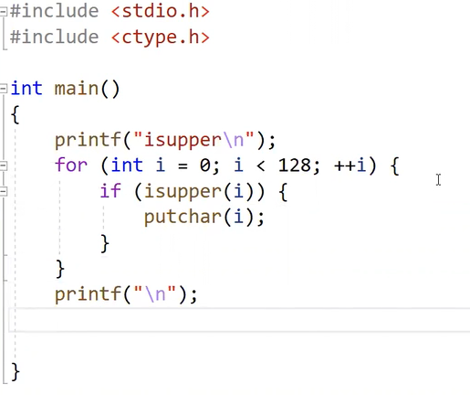

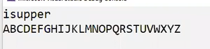

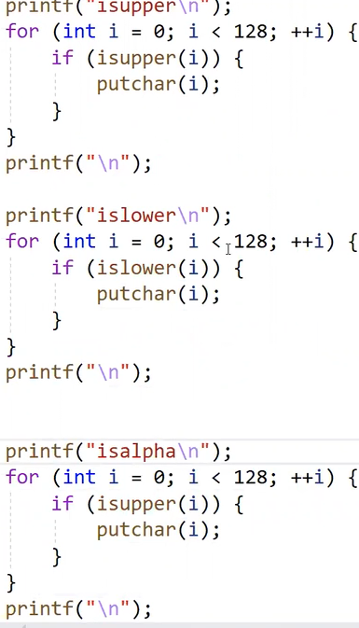

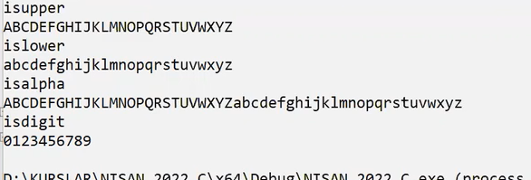

Örnek toupper ve tolower

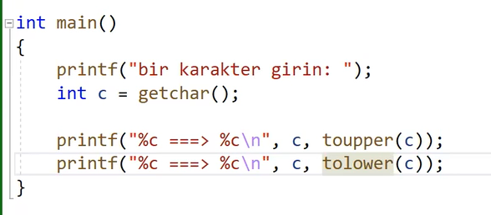

Örnek küçük büyük uyumsuzluğu

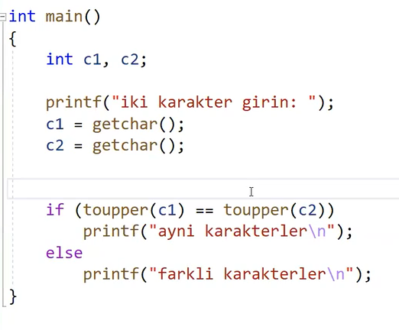

While n kadar dönen döngü a üzeri b fonksiyonu yazalım

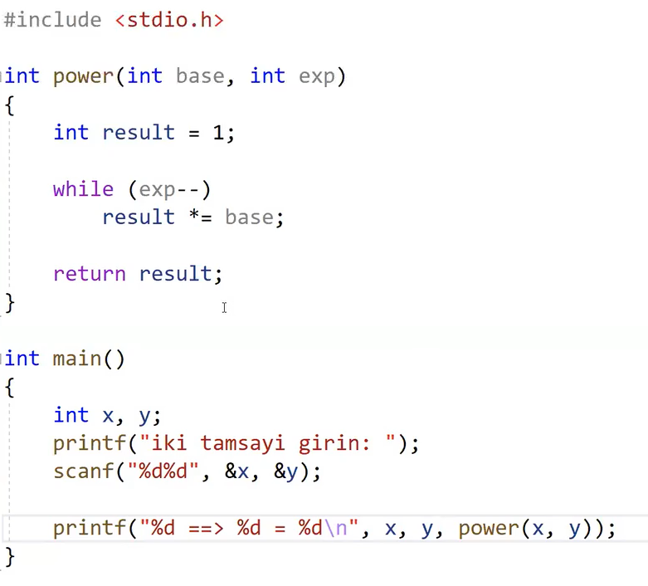

Fonksiyon üzeri 0 değeri verirsek 1 değeri üretiyor.

Örnek getchar fonksiyonu ile girilen değerleri bir değişkene aktar ve sonra hex girilen değerleri değişkene aktar

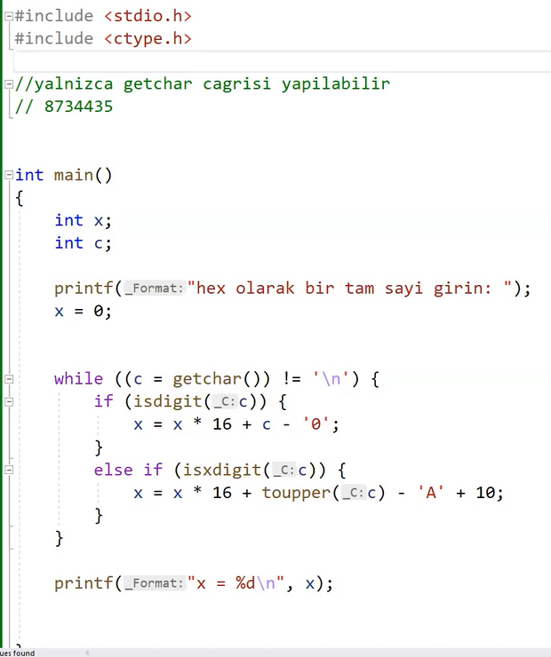

Basit olarak

while ((c = getchar()) != '\n') {

c = c - '0';

x =x\*10+ c;

bu işlen 10 luk taban içinde biz girilen sayı digit ise farlı sayı ise ise farklı kod yazdık

sayı ise büyük küçük harf karmaşasını engellemek için toupper kullandık ve ‘A’ değeri çıkartıp 10 ekledik.

Örnek basamak sayısı bulma

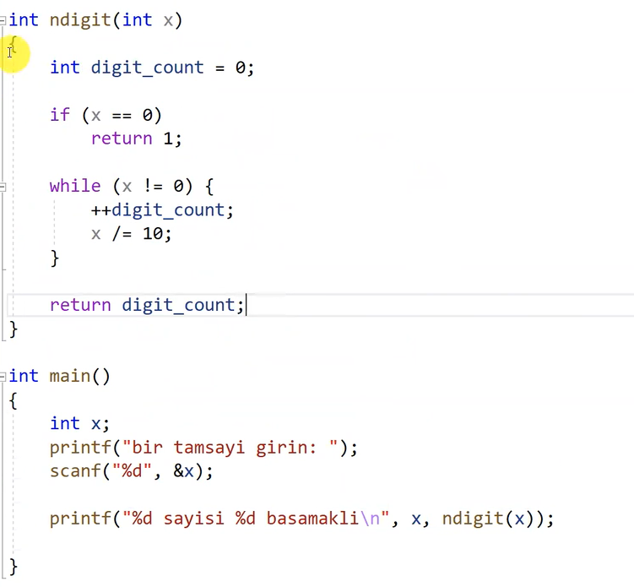

Örnek basamak değerinin yoplamını bulmak

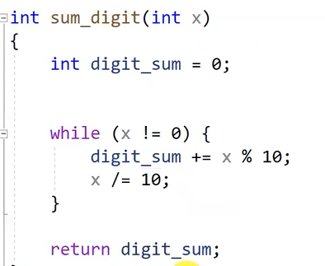

Örnek sayının tersi

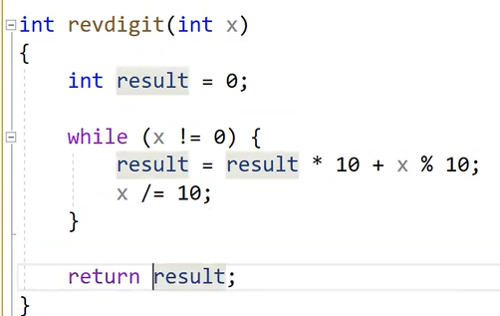

Örnek parolada ekrana yazı çıkmaz echo vermez.

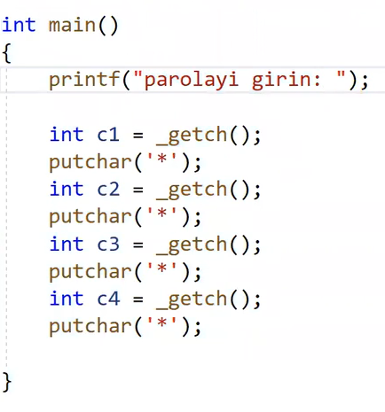

Getchardan farklı niwline beklemez echo yok.

Örnek evet hayır ve e h dışında karakter girmenin önüne geçecek.

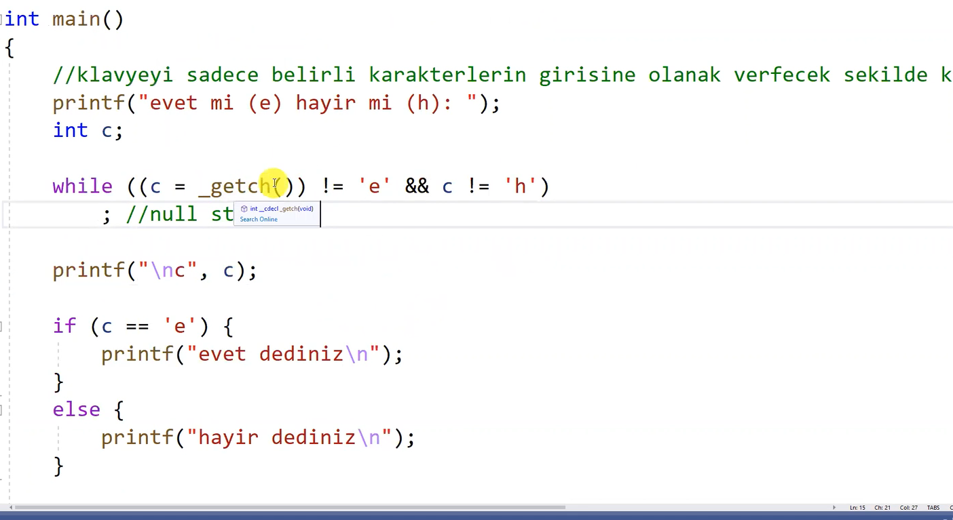

Örnek çıktısı olan program yazın

